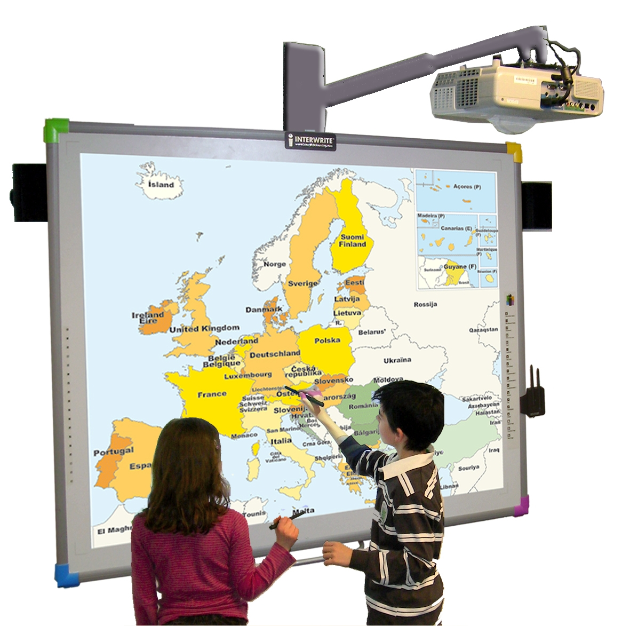
Scénario pédagogique avec utilisation du TBI

CYCLE : 2

NIVEAU : CP

DOMAINE : Français – Lecture écriture
OBJECTIFS B2I : Sélectionner déplacer un groupe de mots – changer la couleur et la taille la police des caractères

Support : Manuel : « A l’école des albums » Agnès Perrin, RETZ
Module 3 : « Le petit roi », Anne-Claire Lévêque, Isabelle Simon, Editions du Rouergue
compétence. Lire seul et écouter lire des textes du patrimoine et des œuvres intégrales de la littérature de jeunesse adaptée à son âge

SEANCE | OBJECTIFS  DISCIPLINAIRES | DEROULEMENT |  | Illustration  (CAPTURE D’ECRAN)  avantages
COMPREHENSION
compétence. Lire seul et écouter lire des textes du patrimoine et des œuvres intégrales de la littérature de jeunesse adaptée à son âge
1 | Etudier la relation texte / image dans un album où l’image permet d’interpréter le texte.  Découvrir l’album :  - couverture  - illustrations sans texte  Créer un horizon d’attente. |  | Observer :  - Titre, auteur, édition  - Illustrations  Prélever des indices,  Faire des hypothèses. |  | 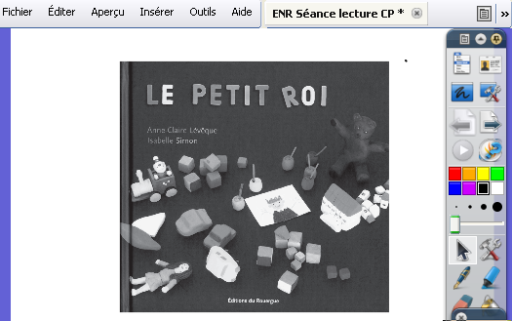  avantages TBI : présentation de la couverture en très grand format – lisibilité accrue
2 | Découvrir le texte  - Lecture du texte par M. sans montrer les illustrations.  Lecture du texte par M. avec illustrations. |  | Répondre à des questions orales portant sur la compréhension (schéma actanciel, structure)  ➢De qui s’agit-il ?  ➢Que fait-il ?  ➢Pourquoi ?  ➢Qui l’aide ?  ➢Qui le gêne ?…  Reformuler l’extrait lu. |  | 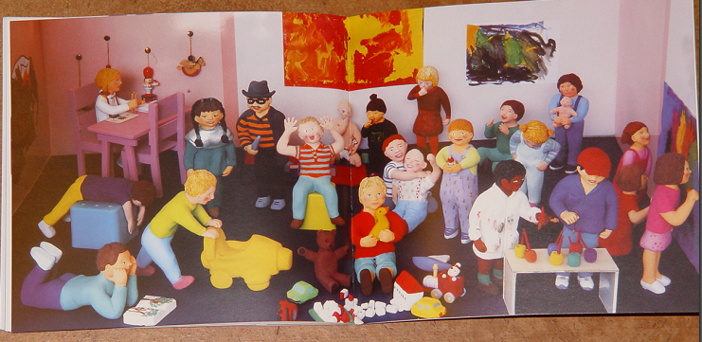 | 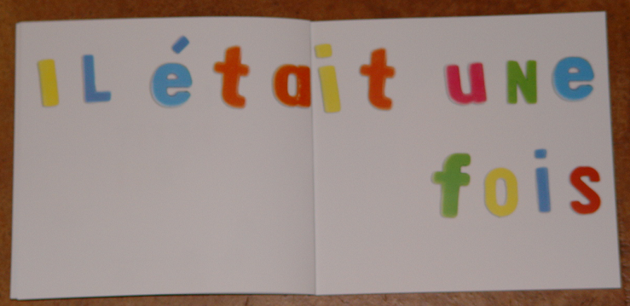
2 |  |  |  |  | avantages TBI : présentation fluide par déroulement des images
3 | Découvrir le texte de référence.  Verbaliser les procédures de décodage (voie directe ou indirecte) |  | Repérer les mots connus dans le texte.  Rechercher les mots inconnus.  Lire le texte dans son ensemble. |  | 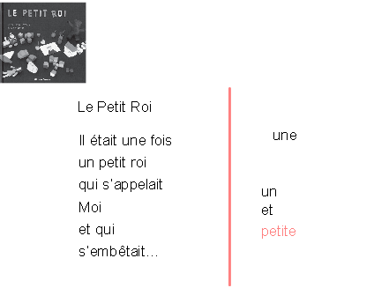  avantages TBI : manipulation aisée des éléments du texte, sans dénaturation du document initial
4 | S’entraîner |  | exercices :  Différenciés / groupes de niveau  ➢G1 : Ecrire une phrase avec les mots suivants  (sur feuille, en autonomie)  ➢G2 : Barrer les mots intrus dans les phrases suivantes.  (sur feuille, en autonomie)  ➢G3 : Ecrire le titre avec les mots suivants. (avec le M) |  | Présentation de l’exercice, puis correction au TBI  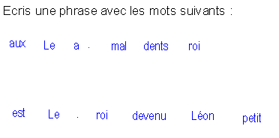 |  | Présentation de l’exercice, puis correction au TBI  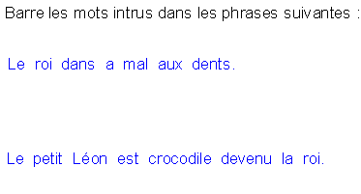
4 |  |  |  |  | 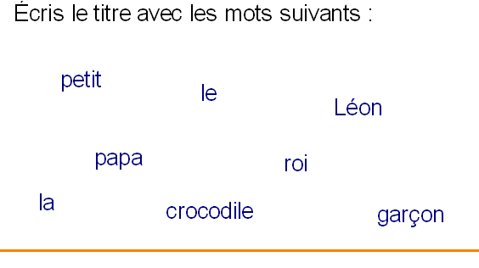
4 |  |  |  |  | avantages TBI : présentation collective des exercices avant exécution individuelle.  Travail en groupe de niveau – possibilité de préparer une page par élève
5 | Valider |  | Corriger les exercices  Etaler les réponses.  Valider les bonnes réponses. |  | 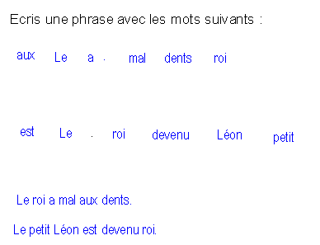 |  | avantages TBI : possibilité de faire apparaître les phrases réponses

CONSTRUCTION DU CODE
Compétence : Lire seul, à haute voix, un texte comprenant des mots connus et inconnus.
1 | Découvrir la correspondance graphophonologique :  [wa] → oi  Découvrir le phonème [wa]  Support : comptine  « La marchande de foie » | ➢Ecouter et identifier le phonème-cible.  ➢Repérer oralement les mots qui contiennent le son [wa]. | 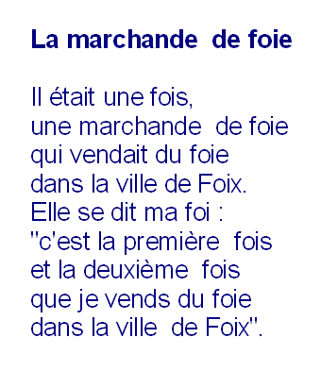
2 | S’entraîner à reconnaître le phonème  Exercice | A l’oral :  ➢Rechercher des mots qui contiennent le phonème cible.  ➢Segmenter les mots en syllabes et localiser le phonème-cible.  ➢Deviner, permuter, ajouter, substituer.  Sur TBI :  ➢Associer une image au phonème-cible  « J’entends / je n’entends pas». | 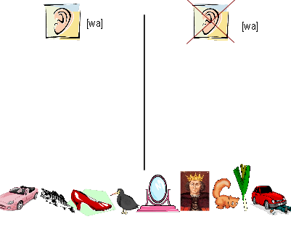  avantages TBI : Manipulation aisée des images  conservation du travail effectué, possibilité de le reprendre et le compléter
3 | Identifier les mots porteurs du phonème | ➢Repérer les mots écrits  - dans la comptine  - dans les prénoms de la classe.  Inventorier sous forme de dictée à l’adulte :  ➢Rechercher d’autres prénoms contenant [wa].  ➢ Rechercher les mots de la classe contenant [wa]. | 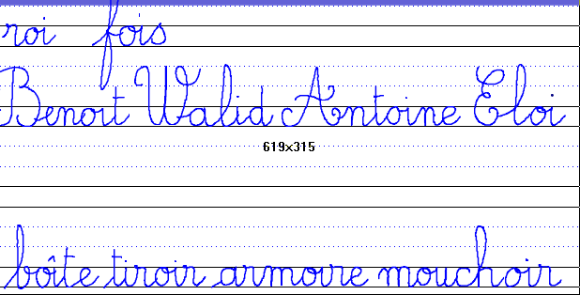  avantages TBI : support ligné
4 | Découvrir le ou les graphèmes associés au phonème. | Repérer le graphème associé au phonème-cible  ➢ dans la comptine,  ➢ sur la couverture de l ‘album,  ➢ dans le texte de référence. | 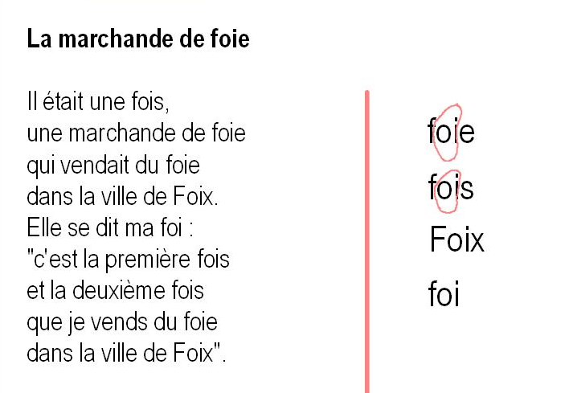
5 | Identifier le graphème dans les mots repères. | Elaborer un panneau référent. | 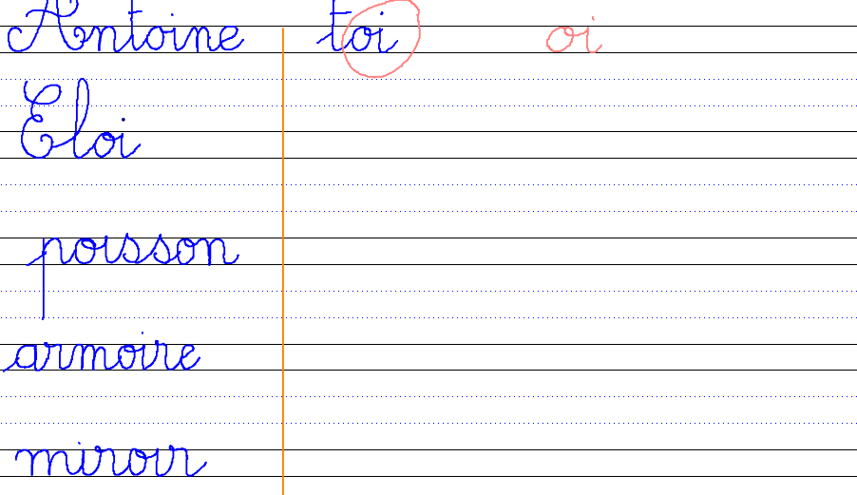  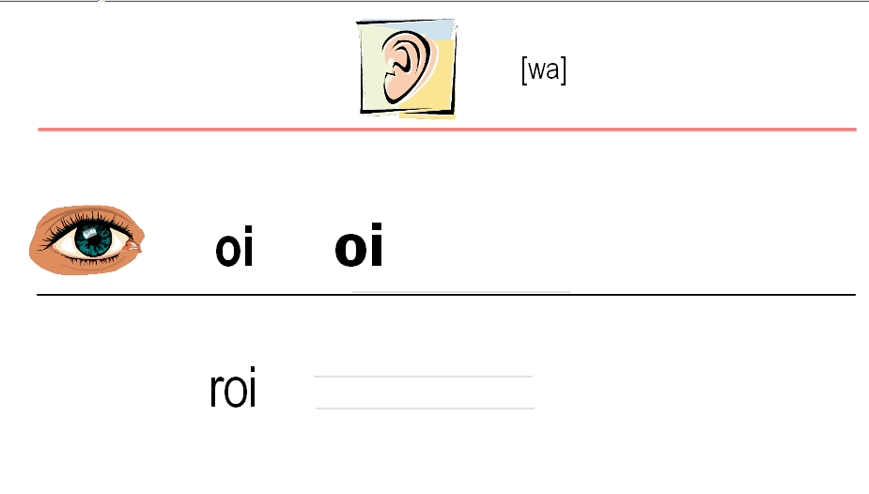  avantages TBI : élaboration collective du panneau référent sous une forme directement imprimable et affichable.
6 | Apprendre le geste d’écriture et sa copie.  Fixer le graphème. | ➢Copier le graphème « oi »  ➢Copier le graphème dans des mots (mot référent, autres mots…) | Démonstration sur TBI avec M.  Cahier du jour
7 | Ecrire des mots nouveaux :  encoder, décoder. | ➢Renseigner un tableau à double entrée.  ➢Lire des syllabes artificielles ou des mots simples : moi, toi, loi, … | 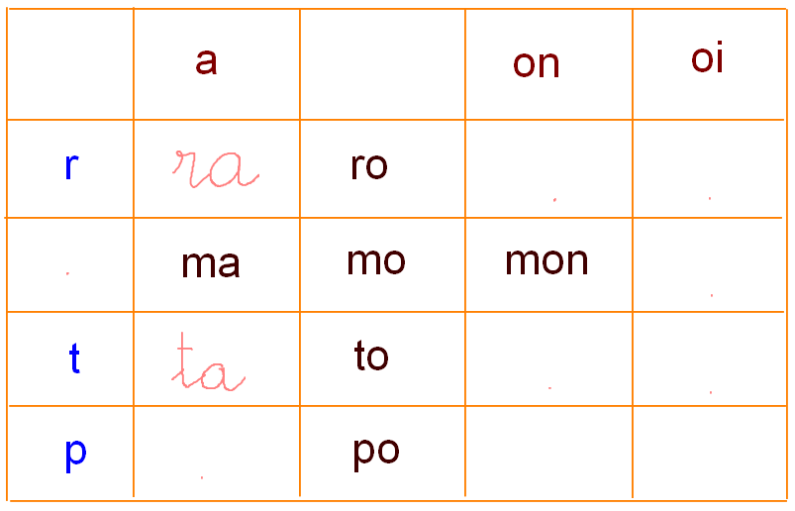  avantages TBI : possibilité de multiplier les exercices en aménageant le support ; garder en mémoire ces tableaux pour une reprise avec les élèves en difficulté (APE …)  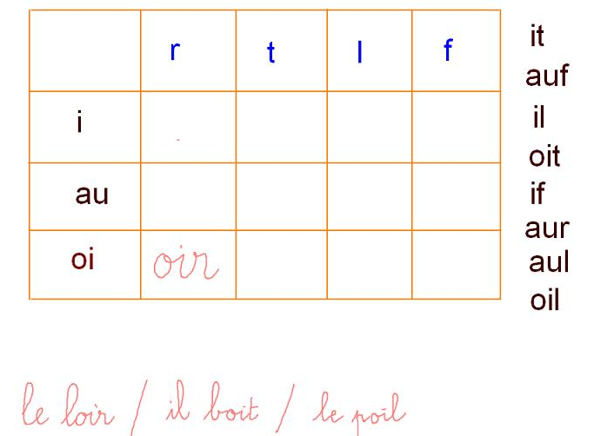  avantages TBI : dicter des mots en utilisant les syllabes créées – dévoiler la correction au fur et à mesure
8 | S’entraîner  Corriger | Exercices différenciés / groupes de niveau  ➢G1 : Associer un mot à une image qui contient [wa].  ➢G2 : Compléter les mots avec « oi » si on entend [wa].  ➢G3 : Ecrire les mots en s’aidant des syllabes proposées. | 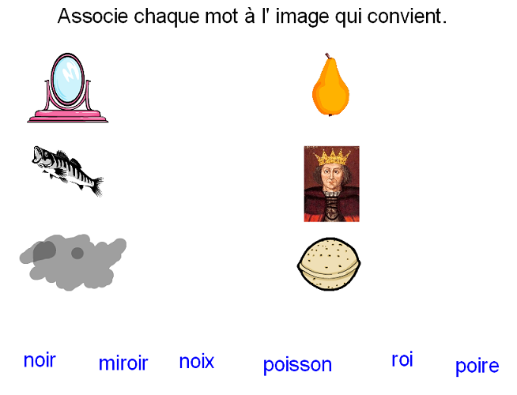  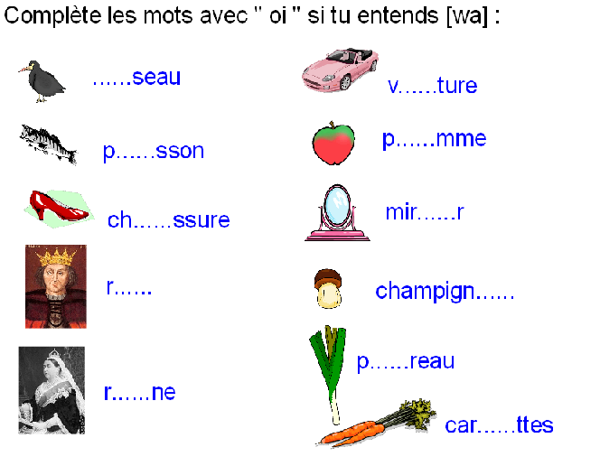  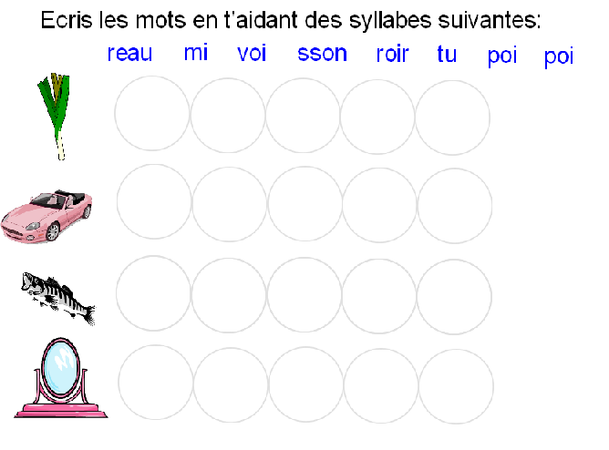  avantages TBI : manipuler des images attractives et réutilisation du support ;  possibilité de valider plusieurs hypothèses sans dénaturer le document

